|  |
| --- |
|  |
|  |
| **RocketScan**  **Aplikacija za skener dokumenata**  **Izvještaj testiranja**  ***Siječanj, 2023*** |

KONTROLNA STRANICA PROMJENA

1) Datum revizije: 10.01.2023.

Autor: Tim raketa

Specifikacija:

Broj stranica:

**Title Page**

Naziv dokumenta: ***RocketScan***

Izvještaj testiranja

Datum izdavanja: ***Siječanj, 2023.***

Broj ugovora: TIM-ROCKET-007

Broj projekta: ZADATAK: 22-5-88-3

Priredio: Tim raketa

Odobrio: __________________________

Sporazuman: _________________________

Tim Raketa

***RocketScan***

SADRŽAJ

2. Izvođenje testiranja 1

2.1. Test 1 – Prepoznavanje dokumenta korištenjem kamere i uspostavljanje granica dokumenata 1

2.2. Test 2 – Spremanje fotografije za daljnju korisničku obradu 2

2.3. Test 3 – Mogućnost ručne prilagodbe skeniratnog dokumenta 4

2.4. Test 4 – Spremanje dokumenta u memoriju 5

2.5. Test 5 – Dijeljenje dokumenata 6

3. Testabilnost 7

4. Zaključak 8

**Predgovor**

*Kontrola verzije dokumenta*: Korisnikova dužnost je osigurati si posjedovanje najnovije verzije verzije ovog dokumenta. Pitanja se mogu postavljati voditelju projekta.

Ovaj plan načinili su studenti druge godine sveučilišnog diplomskog studija računarstva Fakulteta elektrotehnike, računarstva i informacijskih tehnologija Osijek u sklopu auditornih i laboratorijskih vježbi iz kolegija „Osiguranje kakvoće programske podrške” u svrhu poboljšanja timskog rada, unapređenja znanja u programiranju te stjecanja iskustva rada na projektu.

**Faza razvoja:** „Aplikacija za skener dokumenta ” trenutačno se nalazi u fazi razvoja *Izvještaj testiranja.*

**Odobrenje:** Izlazna faza ustanovit će odobrenje ovoga plana.

**Posjednik dokumenta:** Glavna kontakt adresa za sva pitanja vezana za ovaj dokument je:

Matko Mihalj, tester i developer

Grupa za razvoj softvera

Telefon:+385 (0)915466301

E-mail: matko.mihalj9@gmail.com

**Povijest promjena dokumenta:** Do sada ne postoji revizija ovog dokumenta.

**UVOD**

Prije samog Izvršenja testiranja napravljen je detaljno opisan plan testiranja u dokumentu „Plan testiranja”. Unutar dokumenta „Plan testiranja” opisane su smjernice, ciljevi testova te softver potreban za izvođenje testiranja.

Svi testovi moraju biti uspješno izvedeni, te aplikacija treba isporučivati očekivane rezultate kako bi aplikacija bila funkcionalna i spremna za isporuku krajnjem korisniku.

S pomoću testiranja osiguravamo kvalitetu konačnog proizvoda i pokrivenost obećane funkcionalnosti.

Kratak slijed standardnog testiranja:

* Testovi su složeni slijedno. Očekivani korisnički prolaz kroz aplikaciju
* Za svaki test koristi se nekoliko različitih iteracija
* Testiranje provode developeri i testeri

Vrste testiranja koje se najčešće koriste mogu se podijeliti u tri skupine:

* *Black Box*
* *White Box*
* *Gray Box*

*Black Box* testiranje se temelji na uzimanju u obzir željene rezultate i dobivene rezultate ne ulazeći dublje kako se ulazni podaci transformiraju u izlazne. Ova vrsta testiranja se ne brine o tome kako je poslovna logika implementirana u aplikaciju.

*White Box* se primarno fokusira na utvrđivanje kako je poslovna logika aplikacije implementirana unutar koda. Testira se i unutarnja struktura aplikacije.

*Gray Box* način testiranja je kombinacija *Black Box* i *White Box* testiranja. U većini slučajeve testiranje se izvodi kao u *Black Box* metodi, ali se određeni kritični ili ranjivi dijelovi sustava testiraju pomoću *White Box* metode.

Pri testiranju aplikacija, koristit će se *Black Box* pristup.

# 2. Izvođenje testiranja

Testiranje koje se provodi na ovim aplikacijama – mobilnoj i web aplikaciji, jedan je od oblika *Black Box* testiranja. Testovi su poslagani tako da prate tijek aplikacije, od ulaza u aplikaciju pa prolazaka kroz sve mogućnosti koja aplikacija treba pružiti korisniku.

## 2.1. Test 1 – Prepoznavanje dokumenta korištenjem kamere i uspostavljanje granica dokumenata

Nakon ulaska u **mobilnu aplikaciju**, pojavljuje se zaslon gdje korisnik može odabrati ikonu „+“ kako bi se započelo skeniranje

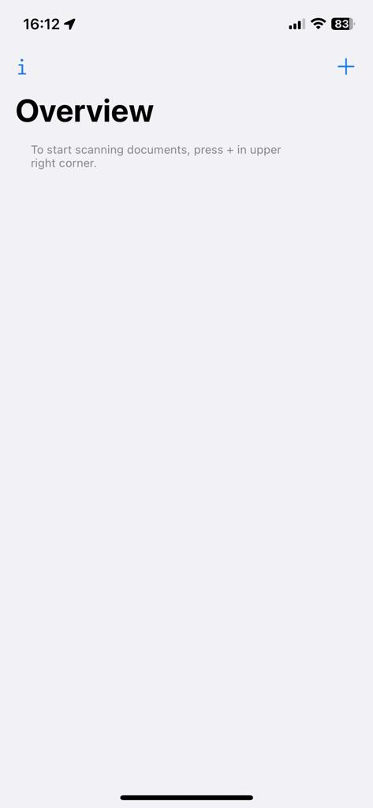

Slika .Prepoznavanje dokumenta korištenjem kamere i uspostavljanje granica dokumenta

Testira se da li se klikom na gumb „+“ koji se nalazi u gornjem desnom kutu počinje skenirati željeni dokument.

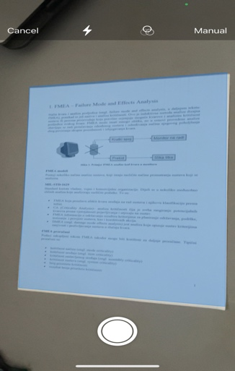

Slika . Skeniranje dokumenta

Nakon uspješnog pritiska na gumb „+“, slijedeći korak je korištenje kamere preko koje uslikamo željeni dokument koji želimo skenirati. Kada uslikamo dokument on se krene skenirati i prepoznaje granice dokumenta.

## 2.2. Test 2 – Spremanje fotografije za daljnju korisničku obradu

Ovim testom ćemo provjeriti je li moguće obaviti daljnju obradu poput promjene granica dokumenata. Kao što vidimo na slici 3. moguće je proizvoljno odrediti granice skeniranog dokumenta. Nakon postavljenih granica slijedeći korak je završetak skeniranja pritiskom na gumb „Done“.

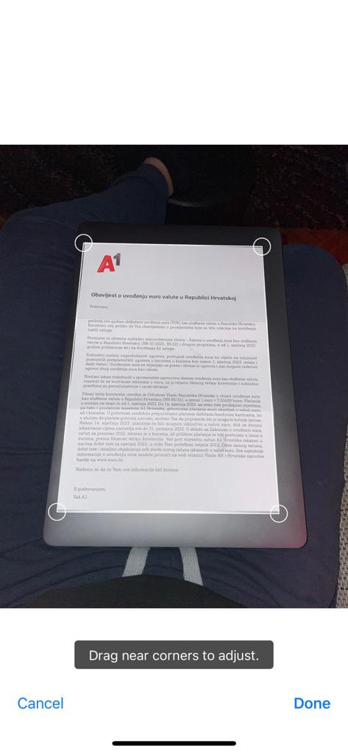

Slika . Određivanje granica

## 2.3. Test 3 – Mogućnost ručne prilagodbe skeniranog dokumenta

Testom 3 ćemo odrediti da li se skenirani dokument može dodatno urediti prije samog spremanja. Na slici 4. vidimo kako prije samog spremanja skeniranog dokumenta može se urediti sami dokument ili se može ponovo odraditi skeniranje pritiskom na gumb „Retake“.

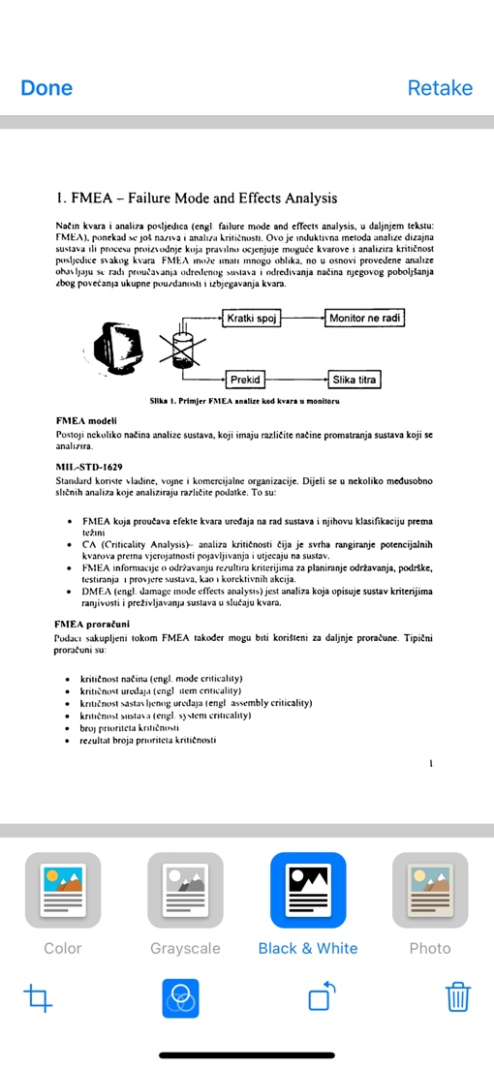

Slika . Dodatno uređivanje dokumenta

## 2.4. Test 4 – Spremanje dokumenta u memoriju

Nakon skeniranja i obrade dokumenta on se sprema u memoriju. Potrebno je potvrditi postojanje dokumenta u obliku slike po završetku skeniranja. Na slici 5. vidimo kako su obrađeni dokumentu spremljeni u memoriji aplikacije.

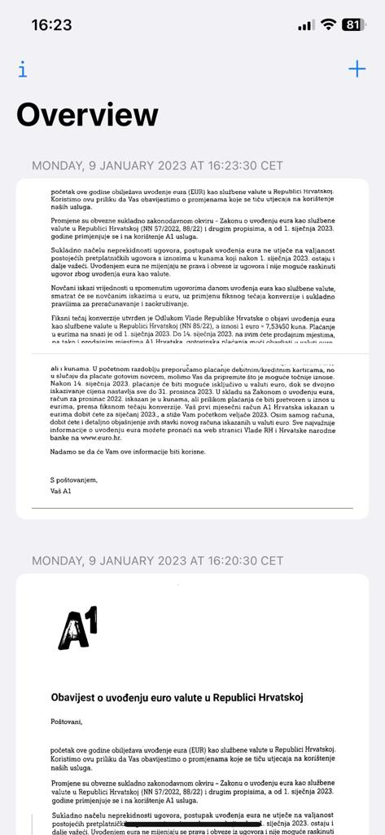

Slika 5. spremljeni dokumenti

## 2.5. Test 5 – Dijeljenje dokumenata

Skenirane dokumente treba moći podijeliti među korisnicima. Potrebno je poslati dokument putem kanala po izboru testera drugom korisniku. Na slici 6. se vidi kako skenirani dokument se može podijeliti na razne načine.

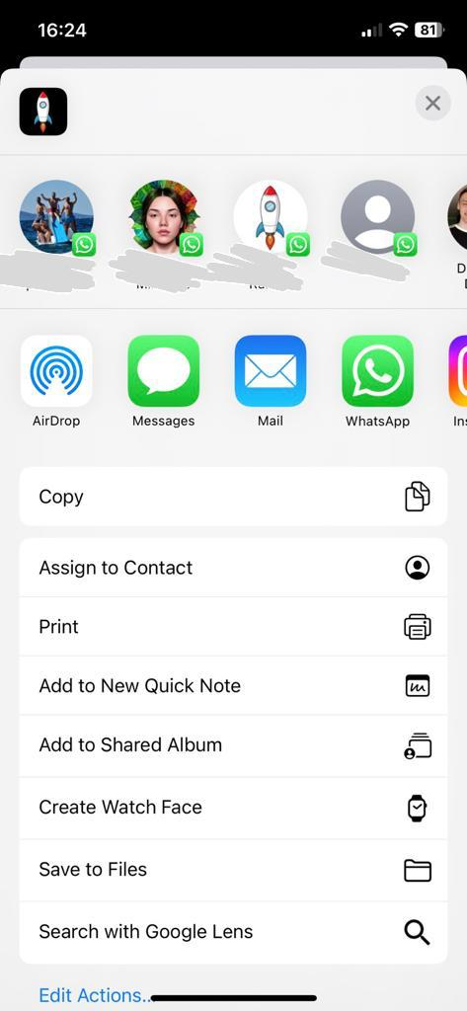

Slika . Share Document

# 3. Testabilnost

Testabilnost programa je predviđanje tendencije pronalaženja pogreške za vrijeme slučajnog testiranja kada su greške prisutne. „Aplikacija za skener dokumenta” ima visoku testabilnost jer je testiranjem lako pronaći greške sustava.

Primjerice, ukoliko je došlo do pogreške prilikom rada kamere, to je moguće odmah zamijetiti jer nije moguće nastaviti daljnji rad u aplikaciji tj. S skeniranje dokumenta.

# 4. Zaključak

Testiranje je jedna od najvažnijih faza prilikom izrade aplikacija. Nad aplikacijom je provedeno *Black Box* testiranje. Konkretno, to je metoda provođenja ispitivanja prihvatljivosti. Prilikom testiranja testirane su samo funkcionalnosti aplikacije bez promatranja samog koda aplikacije.

Svi testovi uspješno su prošli te rezultati odgovaraju očekivanjima. Prema testovima možemo reći kako je aplikacija uspješno odrađena. Sama aplikacija odrađena je po svim planovima i zadanim specifikacijama.